РОЗДІЛ 1. ТЕОРЕТИЧНІ ОСОБЛИВОСТІ НАДАННЯ ГОТЕЛЬНИХ ПОСЛУГ КЛІЄНТАМ З ОБМЕЖЕНИМИ МОЖЛИВОСТЯМИ

1.1. Особливості підготовки персоналу та обслуговування людей з обмеженими можливостями у закладах готельно-ресторанного господарства

Індустрія гостинності пишається тим, що надає своїм клієнтам теплий прийом і забезпечує відмінні послуги в гонитві за високим рівнем утримання гостей і задоволеністю споживачів. Розширюючи той самий рівень обслуговування клієнтів для гостей з обмеженими можливостями, готелі та заклади розміщення можуть створити клієнтуру на зростаючому різноманітному ринку, який ще залишається майже невикористаним. Люди з обмеженими можливостями та люди похилого віку, які користуються доступними функціями, швидше за все, стануть постійними клієнтами компаній, які надають їм точну інформацію, інформовану допомогу та доброзичливе ставлення [9].
Погане обслуговування клієнтів може зіпсувати перебування гостя з обмеженими можливостями, навіть якщо сам готель є повністю доступним. Ось кілька прикладів того, як готелі та заклади розміщення можуть перетворити гостей з обмеженими можливостями на задоволених постійних клієнтів.
Бронювання
Персонал, який працює в центральних відділах бронювання, а також в окремих офісах бронювання готелів, повинен знати та вміти точно інформувати потенційних гостей про доступні функції, які пропонуються в кожному з їхніх закладів. Розуміння того, що таке доступна функція та як кожна функція обслуговує гостей з обмеженими можливостями, дозволить персоналу надавати клієнтам важливу інформацію. Правильна відповідь на запит щодо бронювання доступних функцій готелю допомагає уникнути незручної або нерозв’язної ситуації, коли гість з обмеженими можливостями не може скористатися заброньованим номером [11].
Спілкування
Члени команди готелю, які мають прямий контакт з гостями, повинні бути готові спілкуватися з клієнтами з обмеженими можливостями. Коли телефонні дзвінки надходять від глухої людини за допомогою телетайпа або служби ретрансляції, відповідати на дзвінок слід негайно та належним чином. Коли прибуває гість з обмеженими можливостями, персонал готелю повинен розмовляти з клієнтом з інвалідністю, а не з її супутником. Працівники першої лінії повинні бути поінформованими та уважними до деталей, пов’язаних із гостями з обмеженими можливостями.
Після того, як потенційному гостю з обмеженими можливостями гарантовано доступний номер, доступний номер має бути доступний для нього або неї після прибуття в готель. Якщо виникає несподівана проблема, через яку готель не може надати обіцяний номер для людей з обмеженими можливостями, готель повинен докласти всіх розумних зусиль, щоб знайти подібний доступний номер у готелі або в іншому місцевому закладі та покрити різницю у вартості, якщо така виникає [11].
Підтримка доступних функцій для клієнтів
Увага до деталей також відіграє важливу роль у підтримці доступних функцій готелю. Тротуари, заблоковані великими контейнерами для сміття, опущені стійки реєстрації, заповнені декоративними вазами, шляхи до громадських туалетів, заблоковані товарами, і неправильно розміщені, великі меблі в доступних кімнатах – все це передає клієнтам з обмеженими можливостями відсутність розуміння доступності. Гостинність не надається, коли гість не може підійти до вхідних дверей, зареєструватися на стійці реєстрації, поїсти в ресторані або маневрувати по своєму номеру.
Без навчання обслуговуючий персонал і дзвоники можуть мимоволі порушити найкращі наміри щодо забезпечення доступу. Наприклад, якщо працівник розмістить пульт дистанційного керування телевізором на високому комоді або залишить регульовану душову лійку в найвищому положенні, то гість, який користується інвалідним візком, не зможе до них дістатися. Якщо обслуговуючий персонал регулює термостат або відкриває штори в гостьовій кімнаті під час прибирання кімнати після прибуття, сліпий гість може опинитися в незручній і, можливо, сороміцькій ситуації. Завдяки інструкціям і постійному обслуговуванню співробітники можуть підтримувати доступні функції та підвищувати рівень задоволеності гостей готелю [11].
Тенденції в готельному декорі та обслуговуванні можуть обмежити доступ: популярні великі меблі, такі як шафи, можуть займати цінний простір для маневру в доступних кімнатах, а плюшеві матраци з ортопедичними матрацами можуть зробити ліжка зависокими, щоб пересідати на них з інвалідного візка. Ліжко-платформа виключає використання персонального ліфта в доступній кімнаті. Готельний ресторан, який створює атмосферу з низьким освітленням, може ускладнити подорож до столика для літнього клієнта; у той час як меню ресторану з чітким, висококонтрастним сучасним дизайном полегшить читання тому самому гостю. Важливо розуміти позитивний і негативний вплив тенденцій на обслуговування всіх клієнтів, у тому числі клієнтів з обмеженими можливостями [9].
Ключові аспекти, які варто врахувати в обслуговування людей з обмеженими можливостями:
Таблиця 1.1.
Аспекти обслуговування в готелі | Аспекти обслуговування в ресторані
1. Підготовка персоналу (готельний персонал повинен отримати спеціальну підготовку щодо обслуговування клієнтів з різними типами обмежених можливостей). | 1. Фізична доступність (ресторани повинні мати фізично доступні приміщення для людей з різними обмеженими можливостями).
2. Фізична доступність (готелі повинні забезпечувати фізичну доступність для клієнтів з обмеженими можливостями). | 2. Доступність меню (ресторани повинні забезпечувати доступність інформації про меню для людей з обмеженими можливостями).
3. Адаптовані номери (готелі повинні мати спеціально обладнані адаптовані номери для клієнтів з обмеженими можливостями). | 3. Спеціалізоване навчання персоналу (ресторани повинні забезпечувати спеціалізоване навчання персоналу щодо обслуговування людей з обмеженими можливостями).
4. Спеціалізовані послуги (готелі можуть надавати спеціалізовані послуги для клієнтів з обмеженими можливостями, такі як асистенти, які надають допомогу при пересуванні, спеціальні дієтичні потреби або персонал, який володіє навичками використання жестової мови або мовних допоміжних засобів). | 4. Флексібільність та відповідність (ресторани повинні бути готовими до забезпечення індивідуальних потреб клієнтів з обмеженими можливостями).
5. Комунікація та чутливість (персонал готелю повинен бути чутливим до потреб клієнтів з обмеженими можливостями та мати здатність ефективно комунікувати з ними). | 5. Усунення бар'єрів комунікації (ресторани повинні розглядати способи забезпечення комунікації з людьми, які мають проблеми зі слухом або мовленням).
6. Налагодження партнерств (готелі можуть співпрацювати з місцевими організаціями, спеціалізованими послугами та розробниками технологій для обміну найкращими практиками та забезпечення доступності для клієнтів). | 6. Чутливе ставлення та повага (персонал ресторану повинен бути чутливим до потреб та незалежності клієнтів з обмеженими можливостями).

Отже, тема навчання персоналу та обслуговування людей з обмеженими можливостями в готелях і ресторанах має велике значення і актуальність в індустрії гостинності.
Забезпечення гостинного та інклюзивного середовища для людей з обмеженими можливостями — це не лише питання відповідності законодавству, але й спосіб переконатися, що всі клієнти відчувають, що їх цінують і поважають. Навчаючи персонал розуміти та задовольняти специфічні потреби людей з обмеженими можливостями, готелі та ресторани можуть створити позитивний та інклюзивний досвід для клієнтів.
У багатьох країнах діють нормативні акти та закони, які передбачають доступність і недискримінацію для людей з обмеженими можливостями. Для готелів і ресторанів важливо дотримуватися цих правил, щоб уникнути юридичних проблем і зберегти позитивну репутацію.
Зростає попит на доступне житло та послуги з боку мандрівників з обмеженими можливостями. Адекватно навчаючи свій персонал, готелі та ресторани можуть вийти на цей ринок і залучити ширшу базу клієнтів.
Демонстрація прихильності інклюзивності та доступності може покращити імідж бренду готелю чи ресторану. Коли клієнти бачать, що заклад надає пріоритет потребам людей з обмеженими можливостями та надає виняткові послуги, це може позитивно вплинути на сприйняття бренду та заохотити лояльність клієнтів.
Навчаючи персонал бути обізнаним і чуйним до потреб людей з обмеженими можливостями, готелі та ресторани можуть забезпечувати краще обслуговування клієнтів. Коли клієнти відчувають, що про них добре піклуються, і їхні особливі вимоги задовольняються, це призводить до підвищення рівня задоволеності та позитивних рекомендацій із вуст в уста.
Навчання персоналу має бути зосереджено на розвитку спеціальних навичок і методів для ефективного спілкування з людьми з обмеженими можливостями, надання допомоги за потреби та забезпечення доступності всіх засобів і послуг. Це може включати навчання мові жестів, допомогу в інвалідному візку або пристосування до дієтичних обмежень.
Акцентування уваги на навчанні персоналу та обслуговуванні людей з обмеженими можливостями сприяє різноманітності та включенню в індустрію гостинності. Сприяючи інклюзивному робочому середовищу, готелі та ресторани можуть залучати й утримувати різноманітний пул талановитих працівників, ще більше збагачуючи загальний досвід гостей.
Підсумовуючи, інвестування в навчання персоналу та обслуговування людей з обмеженими можливостями є не лише юридичною вимогою, а й стратегічним бізнес-рішенням. Це дозволяє готелям і ресторанам забезпечувати винятковий досвід клієнтів, залучати ширшу клієнтську базу та створювати позитивний імідж бренду. Крім того, це сприяє досягненню загальної мети створення інклюзивної та гостинної індустрії гостинності для всіх людей.

1.2. Законодавча база та нормативно-правові акти

Конституція України 1996 року проголосила Україну демократичною і соціальною державою. Вона є державою, в якій людина, її життя, здоров'я, честь, гідність, недоторканність і безпека визнаються найвищою соціальною цінністю. Невідчужуваність і безпека визнаються найвищими соціальними цінностями.
Держава виступає гарантом і захисником інтересів, прав і свобод однієї або декількох соціальних груп. Але вона також гарантує і захищає інтереси, права і свободи всіх членів суспільства, в тому числі осіб з інвалідністю [5].
Міжнародна спільнота робить висновки про соціальний характер держави на основі її ставлення до людей з інвалідністю. Досвід свідчить, що функцією соціальної політики держави щодо осіб з інвалідністю є забезпечити доступ до людей з інвалідністю, щоб вони могли реалізовувати свої права.
Надати їм можливість реалізовувати свої громадянські права, такі як право на освіту, право на працю та право на комфортний відпочинок. Зокрема і в різносторонніх закладах харчування та розміщення.
В Україні особливості надання готельних послуг клієнтам з обмеженими можливостями регулюються рядом законодавчих актів та нормативно-правових актів.
Закон України «Про основи туристичної діяльності» від 15 липня 1995 року № 324/95-ВР [7]. Закон визначає загальні принципи надання туристичних послуг, включаючи готельну сферу, і передбачає забезпечення рівних прав та можливостей для всіх туристів, включаючи осіб з обмеженими можливостями.
Національні будівельні норми та правила «Безбар'єрність об'єктів будівництва». Ці норми встановлюють вимоги до фізичної доступності будівель та споруд, включаючи готелі. Вони визначають параметри, розміри та характеристики елементів будівель, що повинні бути безперешкодними для осіб з обмеженими можливостями.
Закон України «Про соціальну реабілітацію та підтримку осіб з інвалідністю» від 12 вересня 1991 року № 875-12. Цей закон визначає права та соціальні гарантії для осіб з інвалідністю, включаючи їхнє право на доступ до готельних послуг та інших громадських місць [4].
Державні будівельні норми «Доступність для осіб з обмеженими фізичними можливостями. Житлові та громадські будівлі та споруди». Ці норми визначають вимоги до безбар'єрності житлових та громадських будівель, включаючи готелі, з урахуванням потреб осіб з обмеженими можливостями.
Також важливим є введення нових нормативно-правових актів в Україні щодо облаштування готелів та ставлення до людей з обмеженими можливостями.
- Нові нормативно-правові акти можуть гарантувати, що готелі та інші громадські місця будуть доступними та включатимуть усіх людей, включаючи тих, хто має фізичні, сенсорні або інтелектуальні обмеження. Це сприяє забезпеченню рівних прав і можливостей для всіх громадян, безперешкодного доступу до готелів та повноцінного використання їх послуг.
- Готелі, які враховують потреби та інтереси людей з обмеженими можливостями, мають можливість покращити свій імідж та стати більш конкурентоспроможними на ринку. Більшість туристів, включаючи тих, хто має обмежені можливості, шукають готелі, які забезпечують комфортне перебування для всіх гостей. Такі готелі можуть залучати більше клієнтів і отримувати більше прибутку.
- Введення нових нормативно-правових актів спрямоване на виконання міжнародних стандартів щодо прав людей з обмеженими можливостями. Наприклад, Конвенція ООН про права людей з інвалідністю передбачає забезпечення доступності для всіх, включаючи готелі та громадські місця. Уряд України, введенням нових нормативно-правових актів, демонструє свою відповідальність перед міжнародним співтовариством та своє намір виконувати зобов'язання щодо захисту прав людей з обмеженими можливостями.
- Підтримка створення доступних готелів може сприяти залученню інвестицій у галузь туризму. Інвестори можуть бачити потенціал у розвитку готельного бізнесу, який враховує потреби та вимоги широкого спектра клієнтів, включаючи людей з обмеженими можливостями. Це може сприяти розвитку туристичної інфраструктури, збільшенню кількості робочих місць та зростанню економіки [10].
Отже, введення нових нормативно-правових актів в Україні для облаштування готелів та ставлення до людей з обмеженими можливостями має важливе значення для забезпечення рівних прав, покращення іміджу, виконання міжнародних стандартів та залучення інвестицій у туристичну галузь країни.

РОЗДІЛ 2. АНАЛІЗ ПОТРЕБ КЛІЄНТІВ З ОБМЕЖЕНИМИ МОЖЛИВОСТЯМИ В ГОТЕЛЬНИХ ПОСЛУГАХ НА ПРИКЛАДІ ГОТЕЛЮ «ГАЛИЧИНА»

2.1. Загальна характеристика готелю «Галичина»
3-зірковий готель «Галичина» розташований за 10 хвилин ходьби від центру Тернополя, за 5 хвилин ходьби від Тернопільського озера та неподалік від бару Бухти. Готель складається з 59 номерів. Готель "Галичина" розташований на березі Тернопільського озера, менш ніж за хвилину ходьби від парку Топільче. Автобусна зупинка до залізничного вокзалу Тернополя (1,5 км) знаходиться на вулиці Дружби, за 5 хвилин ходьби від готелю. У місті можна відвідати Тернопільський кафедральний собор XVI століття (300 м) або прогулятися в парку «Загребелля» (500 м), звідки також відкривається привабливий вид на Тернопільський замок [1].
Щоранку для гостей сервірують континентальний сніданок. Гості також можуть відвідати кав'ярню та лобі-бар на території готелю. Wi-Fi надається безкоштовно на всій території готелю. Приватна автостоянка на території готелю (необхідне попереднє резервування місця) коштує 36 гривень на добу. Персонал готелю вільно володіє українською, польською, англійською мовою. У готелі 59 номерів. До послуг гостей платний трансфер, обслуговування номерів та пральня. Для відпочинку та харчування є лаунж-зона, обідня зона на відкритому повітрі, бізнес-центр та нічний клуб. Серед інших зручностей номерів - зона відпочинку, кондиціонер та приладдя для прасування. У всіх номерах є кухня та ванна кімната зі зручностями, а також телевізор із плоским екраном і будильник [1].
Типи номерів.
Стандартний номер з 2 односпальними ліжками (Додаток А).
Два односпальні ліжка, максимальне розміщення 2 осіб, чудовий вид на місто, душ, опалення та балкон. Вартість номера - 680 грн за добу.

Напівлюкс покращений (Додаток Б).
Максимальна місткість 2 особи, балкон, кухня, душ, опалення та кондиціонер. Вартість - 1020 грн за добу.
Двомісний номер «Комфорт» (Додаток В)
Номер з двоспальним ліжком, розрахований на проживання 2 осіб, з балконом, опаленням, душем та кухнею. Вартість - 880 грн за добу.
Таким чином, готельний комплекс пропонує номери з різним рівнем комфорту та відповідним ціновим діапазоном, щоб відпочити як гостям з обмеженим бюджетом, так і тим, для кого особистий комфорт є невід'ємною частиною життя.
Наразі компанія об'єднала два відомі готелі Тернополя: «Тернопіль» та «Галичина». У нинішніх умовах досліджувані компанії є стабільними гравцями на ринку Тернополя завдяки високій конкурентоспроможності та якості послуг, а також досягли прибутковості та фінансового успіху [1].
Будь-яка організація, яка хоче бути конкурентоспроможною на ринку, повинна об’єктивно оцінювати свої сильні і слабкі сторони, загрози та можливості, які можуть вплинути на її розвиток. SWOT-аналіз (англ. Strengths, Weaknesses, Opportunities, Threats) — це метод стратегічного аналізу, який допомагає визначити сильні і слабкі сторони (Strengths, Weaknesses), а також можливості і загрози (Opportunities, Threats), що впливають на певну організацію, в даному випадку на готель.
Основна мета SWOT-аналізу готелю полягає у з'ясуванні його внутрішніх переваг і недоліків, а також зовнішніх можливостей та загроз, з метою визначення стратегічних напрямків розвитку і планування дій для досягнення конкурентної переваги і підвищення ефективності.
SWOT-аналіз готелю «Галичина» (Додаток Г) показує, що готель має як сильні, так і слабкі сторони. Сильними сторонами є відмінне розташування в центрі міста, досвідчений персонал, якісне обслуговування та комфортабельні номери. Слабкими сторонами є старі приміщення, які потребують модернізації, додаткові послуги для гостей та високі витрати на обслуговування за рахунок інших туристів.
За результатами SWOT-аналізу можна зробити висновки про потенційні загрози та можливості для готельних підприємств. До таких можливостей можна віднести збільшення кількості туристів у місті, впровадження нових технологій та програм управління готелем, розширення спектру послуг, що пропонуються гостям, а також розвиток співпраці з туроператорами та іншими компаніями туристичного сектору. Загрози для готелів можуть виникати через конкуренцію з боку інших компаній та альтернативних постачальників послуг розміщення, зміни в законодавстві, несприятливі наслідки економічної та політичної ситуації в країні, а також зміни в попиті та потребах клієнтів.
Отже, готель «Галичина» розташований у місті Тернопіль, Україна. Це великий готель зі зручним розташуванням у центрі міста, що надає гостям легкий доступ до багатьох туристичних та культурних визначних місць.
Він пропонує широкий спектр номерів для різних потреб гостей. Вони можуть бути класифіковані як стандартні, покращені та люкс. Кожен номер обладнаний всіма необхідними зручностями, щоб забезпечити комфортне проживання гостей, включаючи телевізор, безкоштовний Wi-Fi, кондиціонер та санвузол з душем або ванною.
Готель також має ресторан, де гості можуть насолоджуватися різноманітними стравами української та європейської кухні. Крім того, у готелі є бар, де можна розслабитися і насолодитися напоями після довгого дня.
Для бізнес-подорожуючих готель «Галичина» пропонує сучасні конференц-зали та зручності для проведення зустрічей і нарад. Також готель може організувати різні події, включаючи весілля та банкети.
Готель «Галичина» відомий своєю гостинністю і доброзичливим персоналом, який завжди готовий надати допомогу та відповісти на запитання гостей. Загалом, цей готель є популярним вибором серед відвідувачів Тернополя завдяки своїм зручностям, комфорту та зручному розташуванню.

2.2. Оцінка обслуговування людей з обмеженими можливостями
Оцінка обслуговування людей з обмеженими можливостями в готелі є важливим кроком у забезпеченні їх комфорту, безпеки та задоволення під час перебування. Оцінка здійснюється з метою виявлення потреб цієї групи гостей та впровадження відповідних поліпшень із заходами для забезпечення їхньої включеності та задоволення.
1. Фізичний доступ. Готель повинен мати доступність для руху осіб з обмеженими можливостями, включаючи широкі двері, пандуси, ліфти, спеціально обладнані санвузли та інші зручності. Оцінка орієнтується на наявність і якість таких умов.
2. Комунікація. Готель повинен мати ефективні канали комунікації, які враховують потреби осіб з обмеженими можливостями. Це може включати спеціальні телефонні лінії, тексти або електронну пошту, що забезпечують доступність та зрозумілість комунікації.
3. Навчання персоналу. Персонал готелю повинен отримати навчання щодо взаємодії з людьми з різними видами обмежень. Оцінка може оцінювати якість такого навчання та його вплив на якість обслуговування та створення дружнього середовища.
4. Доступ до послуг. Оцінка може оцінювати доступність та якість послуг та зручностей, що пропонуються готелем для осіб з обмеженими можливостями. Це включає доступ до ресторанів, басейнів, фітнес-центрів, конференц-залів та інших об'єктів готелю.
5. Свідомість та чутливість персоналу. Оцінка може включати аспекти свідомості та чутливості персоналу щодо потреб та вимог осіб з обмеженими можливостями. Персонал повинен бути добре підготовлений, доброзичливий та готовий надавати допомогу в разі необхідності.
Серед жителів міста Тернопіль було проведено опитування в якому взяли участь 30 респондентів (посилання на онлайн-анкету): https://forms.gle/UnMKDa9v8YMHJyug7.
Анкетування буде корисним для готелю для вивчення ринкових тенденцій, оцінки своєї конкурентоспроможності та виявлення можливостей для покращення своєї позиції на ринку.
Відомості щодо складу туристів, які виявили бажання взяти участь у проведенні опитування, наведені нижче:
За статтю: жінки – 63,3 %, чоловіки – 36,7 %.
За віком: до 18 років – 6,7 %, від 18 до 30 років – 16,7 %, від 31 до 50 років – 70 %, більше 50 – 6,7%.
Отже, згідно даних опитування респондентів були зроблені наступні висновки:
Серед опитуваних жителів міста виявилось 33,3% людей, які мають обмежені можливості та решта 66,7% без проблем з здоров’ям (Рис. 1.1).

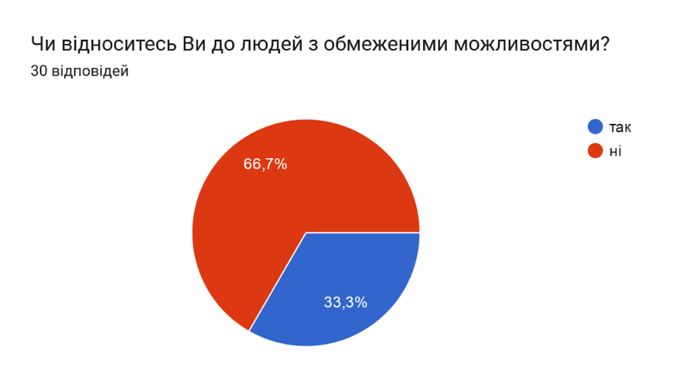
Рис.1.1. Відсоток опитаних з обмеженими можливостями
Більшість (63,3%) опитуваних не знають про готель «Галичина» в м. Тернопіль, іншим 36,7% відомо про існування даного закладу розміщення (Рис. 2.1).
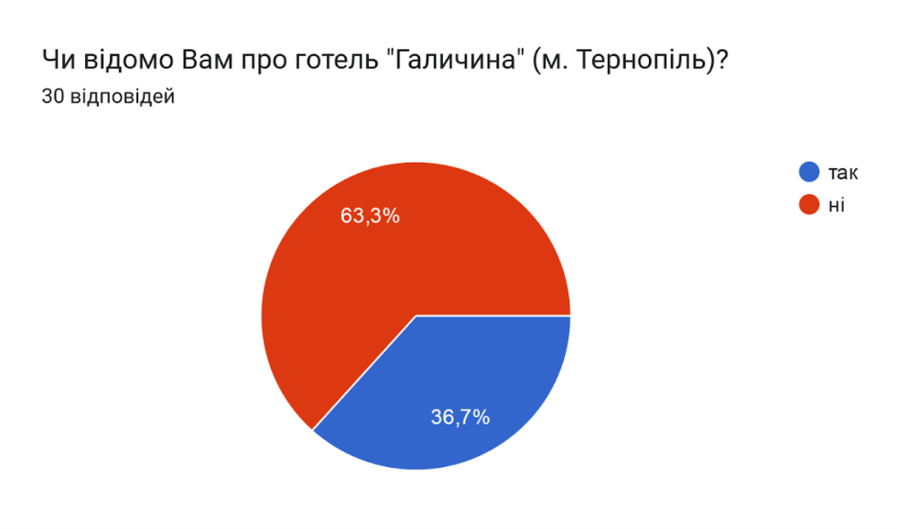
Рис.2.1. Обізнаність жителів міста про готель «Галичина»
Серед опитаних 43,3% не були гостями готелю, 20% мали таку можливість, інші 36,7% не були, але мають таке бажання (Рис. 3.1).
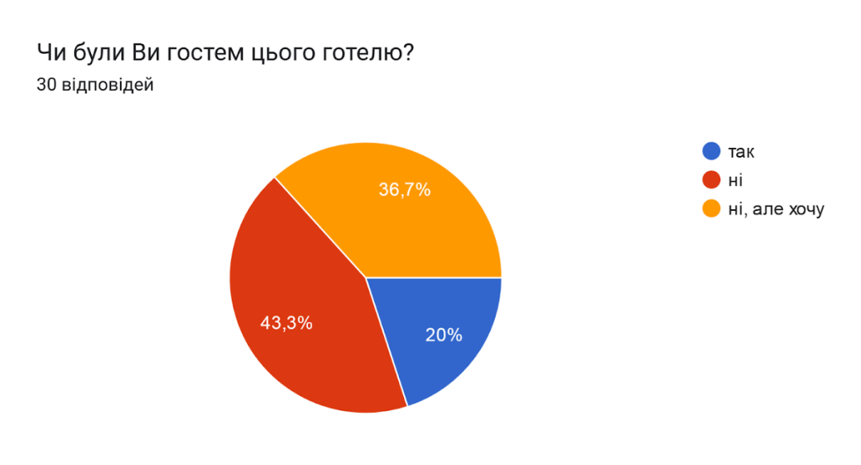
Рис. 3.1. Відсоток гостей готелю
Облаштування готелів під людей з обмеженими можливостями є дуже важливим аспектом гостьової індустрії. На жаль, люди з обмеженими можливостями, такі як особи з інвалідністю, мобільними обмеженнями або іншими особливими потребами, можуть зазнавати перешкод та обмежень у доступі до готельних послуг, якщо приміщення не пристосовані до їх потреб.
Респондентами було оцінено облаштування готелю «Галичина». Більшість опитаних дали 4 бали (56,7%), 3 бали (20%), 5 балів (13,3%), 2 бали (10%) (Рис.4.1).
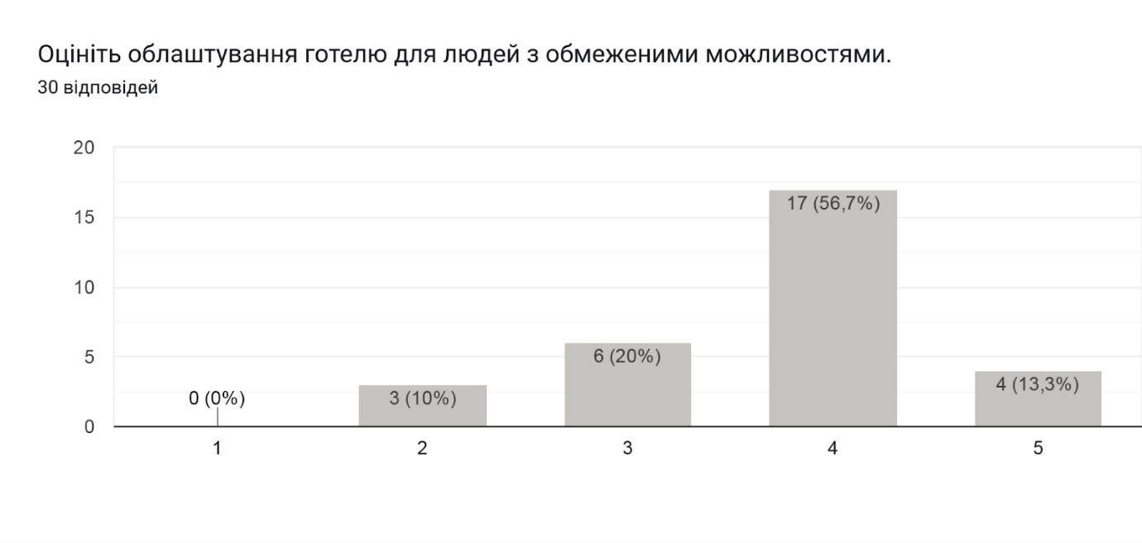
Рис. 4.1. Оцінка облаштування готелю «Галичина» для людей з обмеженими можливостями
Якість обслуговування в готелі відіграє важливу роль у створенні задоволення гостей і формуванні позитивного враження про готель.
Ключових аспекти, які впливають на якість обслуговування в готелі:
- професійний персонал;
- ефективна комунікація;
- комфорт та безпека гостей;
- ефективний сервіс;
- персонал, спроможний задовольнити потреби гостей;
- постійне вдосконалення.
В даному анкетуванні респонденти оцінили якість обслуговування наступним чином: 4 бали (50%), 3 бали (30%), 2 бали (10%), 5 балів (6,7%), 1 бал (3,3%) (Рис.5.1).
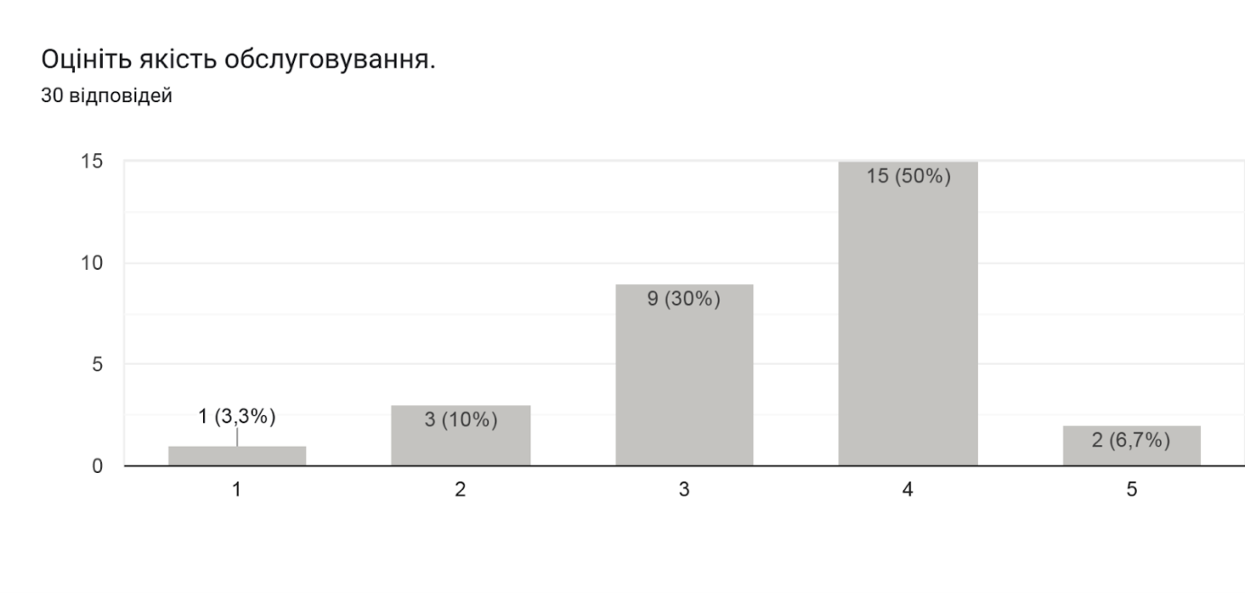
Рис. 5.1. Оцінка якості обслуговування готелю «Галичина»
Готель «Галичина» в місті Тернопіль прагне забезпечувати комфорт і доступність для всіх своїх гостей, включаючи людей з обмеженими можливостями.
Готель має спеціально обладнані номери для людей з обмеженими можливостями, широкі двері, пандуси або ліфти для забезпечення зручного руху, а також адаптовані санвузли та інші зручності, що відповідають потребам осіб з фізичними обмеженнями.
Доступні спеціальні засоби комунікації, такі як тексти та електронна пошта, яка забезпечити ефективну комунікацію з гостями. Персонал готелю навчений і свідомий щодо потреб та вимог осіб з обмеженими можливостями. Вони підготовлені до надання допомоги та виявлення особливих потреб гостей.

РОЗДІЛ 3. РОЗРОБКА НОВИХ СПОСОБІВ УДОСКОНАЛЕННЯ НАДАННЯ ПОСЛУГ У ГОТЕЛЬНОМУ ГОСПОДАРСТВІ ДЛЯ ОСІБ З ОБМЕЖЕНИМИ МОЖЛИВОСТЯМИ

Сьогодні головною конкурентною перевагою в готельно-ресторанному секторі є якість обслуговування. Споживачі в першу чергу зацікавлені в сервісі і готові платити за нього, тому що задоволення, отримане від споживання послуги, важливіше за ціну. У конкурентному середовищі якісний сервіс є більш ефективним інструментом збільшення продажів, ніж маркетинг. Якісне обслуговування клієнтів - фактор довгострокового виживання бізнесу [2].
Після припинення бойових дій багато підприємців зіткнуться з проблемою інклюзивності у наданні послуг з розміщення, оскільки багато туристів можуть мати особливі потреби. Це означає, що заклади розміщення, такі як готелі, мотелі, хостели та кемпінги, повинні забезпечувати рівні умови для всіх користувачів, у тому числі з різними потребами для всіх категорій людей. Це може включати розробку та впровадження нових технологій та інфраструктури, які дозволять людям з фізичними, зоровими, слуховими або іншими порушеннями отримати доступ до послуг розміщення. Наприклад, людям з обмеженою мобільністю може знадобитися спеціальне обладнання для доступу до кімнат, спеціальні приміщення з відповідними ліфтами, ширшими дверима та іншими зручностями. Люди з порушеннями зору також можуть потребувати спеціальних освітлювальних приладів, більших шрифтів у приміщеннях та вивісок.
Індустрія гостинності досягла значних успіхів у тому, щоб зробити готельну нерухомість доступною для людей з обмеженими можливостями. Однак онлайн-бронювання – це інша історія.
Не правильно розроблені сайти можуть негативно вплинути на досвід людей з обмеженими можливостями, включно з вадами зору чи слуху. Вони також можуть мінімізувати можливість дій людям з менш помітними захворюваннями, такими як дальтонізм, артрит, аутизм тощо. Коли клієнти переходять на веб-сайт, наприклад на систему бронювання готелів чи домашню сторінку готелю, всі групи населення заслуговують на рівний доступ до цих ресурсів [12].
Цифрові інструменти на готельних сайтах і мобільних додатках для реєстрації можуть не мати функцій масштабування та зчитування екрана для людей із слабким зором. Деякі сайти бронювання готелів не мають програмного забезпечення для розпізнавання голосу, яке допомагає людям із вадами слуху. Крім того, люди з дислексією борються з кольоровими схемами та шрифтами на веб-сайтах.
На більшості сайтів готелів не має у вільному доступі інформації про послуги для користувачів з обмеженими можливостями, щоб дізнатися про особливості готелю. На цьому ресурсі також бракує інформації про те, чи є в готелях доступність пересування для людей з обмеженими можливостями навколо готелю, до номерів, до стійки реєстрації чи виходу на автостоянку.
Інструменти онлайн-бронювання для готелів повинні містити такі технології, необхідні для підтримки всіх споживачів:
- Програми для зчитування екрана, брайлівські клавіатури та програмне забезпечення для збільшення екрана допомагають незрячим або слабозорим користувачам.
- Програмне забезпечення для розпізнавання голосу дозволяє людям з обмеженими фізичними можливостями здійснювати пошук в Інтернеті та вводити текст голосом.
- Головні вказівники та перемикачі дозволяють клієнтам з обмеженими рухами орієнтуватися без використання рук чи традиційної миші.
- Готелі повинні не тільки інвестувати в технології, але й забезпечити відповідність загальним вимогам щодо підтримки інструментів і функцій:
- Сайти готелів повинні містити текст ALT для зображень із описом готельних номерів для людей із вадами зору.
- Сайти гостинності повинні вставляти точні субтитри у відео, вбудовані на сайт, щоб допомогти людям із вадами слуху. Використовуйте штучний інтелект для транскрипції субтитрів. Обов’язково все одно перевіряйте його за допомогою людини, щоб недоречні, нечутливі слова чи неточний вміст не заплутали чи не образили слухачів.
- Персонал готелю з обмеженими можливостями повинен поєднати готельне програмне забезпечення для керування взаємовідносинами з клієнтами та комп’ютерну програму зчитування з екрана, як-от JAWS.
- Служба виправлення документів допомагає організаціям швидко та легко привести онлайн-документи у відповідність із поточними стандартами, щоб відвідувачі могли отримати доступ до бронювань і квитків [12].
Для того, щоб бронювання досягло більшої доступності, розробникам програмного забезпечення потрібно проводити консультації з клієнтами з обмеженими можливостями та врахування їхніх відгуків у процесі розробки Фахівцям слід продовжувати збирати відгуки на ранніх етапах створення нових готельних програм і сайтів. Врахування всіх цих аспектів, зібраних від клієнтів зробить цифрові послуги готелю дійсно доступним і зміцнить відносини з клієнтами [12].
Важливо також скласти програми з підготовки персоналу закладів розміщення до обслуговування клієнтів з інклюзивними потребами. Це включає навчання персоналу щодо потреб і вимог різних категорій клієнтів, у тому числі людей з інвалідністю.
Забезпечення комфорту всіх без винятку категорій людей. Сьогодні ми не лише часто чуємо слова «рівність», «інклюзія», «доступність», але й починаємо втілювати їх у життя. Багато військовослужбовців повертаються із зони бойових дій пораненими і потребують належних умов та простору для доступності [10].
Загалом, для впровадження запропонованих нами рішень для покращення функціонування закладу готель «Галичина», перш за все за собою тягне великі фінансові витрати, які готель в умовах кризи після COVID-19 та у період повномасштабної війни не зможе повністю реалізувати.

Таблиця 2.1.
Орієнтовні витрати на впровадження робіт з адаптації готелю для людей з обмеженими можливостями
 | Назва впровадження | Ціна
1. | Пандус | від 5 до 20 тис. грн
2. | Таблички написані шрифтом Брайля | 500 грн/шт
3. | Демонтаж сходинок на поверхах готелю (ремонт) | до 200 тис. грн
4. | Заміна прямокутних столів на круглі у номерах | 800 грн/шт
5. | Оформлення сайту для людей з обмеженими можливостями | 10 тис. грн
Загальна сума: |  | від 250 до 280 тис. грн

Пандус у готелі є важливою складовою, яка забезпечує доступність і комфорт для всіх гостей, незалежно від їх фізичних можливостей.
Пандуси позбавлені людей, які користуються візами з інвалідністю, мають проблеми з рухом або обмеженою мобільністю, легко переїжджають до готелю. Вони забезпечують рівний, безпечний та безбар'єрний шлях до всіх областей готелю, включаючи входи, ліфти, ресторани, басейни та номери.
Багато країн мають законодавство, яке вимагає від вас забезпечити доступність для всіх гостей. Пандуси є одним із засобів виконання цих норм, що дозволяють гетелям відповідати стандартам безпеки та рівноправності.
Навіть для гостей без фізичних обмежень пандуси можуть бути зручними та практичними. Наприклад, вони можуть легко пересуватися з багажем, дитячими візками або колясками. Вони також забезпечують швидкий та зручний доступ до готельних приміщень для всіх гостей.
Готелі, які демонструють свою здатність, забезпечують доступність та комфорт для всіх гостей, зазвичай викликають позитивні враження та відчуття задоволення у своїх клієнтів. Це можна позитивно вплинути на репутацію готелю та привернути більше клієнтів.
Узагалі, пандус у готелі є елементом, який відкриває можливості для всіх гостей насолодитися повноцінним перебуванням у готелі, незалежно від їх фізичних можливостей.
Таблички, написані шрифтом Брайля, у своєму розпорядженні є елементом, спрямованим на забезпечення доступності та комфорту для осіб з вадами або слабкістю зору.
Таблички зі шрифтом Брайля надають можливість людям з вадами отримати доступ до інформації, яка була б недоступною для них. Це можуть бути написи про номери кімнат, назви поверхів, напрямки до ресторанів, а також інші важливі пункти в готелі. Таблички у шрифті Брайля забезпечують рівноправний доступ до інформації для всіх гостей.
Наявність таблички у шрифті Брайля дозволяє особам з вадами вигляду відчувати себе самостійними та незалежними. Вони можуть самостійно орієнтуватися в готелі, розташовувати свою кімнату, ресторан або інше приміщення. Це сприяє збереженню приватності та незалежності гостей з вадами зору.
У багатьох країнах країни законодавчі вимоги щодо доступності для осіб з вадами зору. Включення таблички зі шрифтом Брайля в готельній інфраструктурі користувачам відповідає цим нормам і стандартам доступності.
Готелі, які виявляють увагу до потреб людей з вадами зору, створюють позитивне враження та відчуття гостинності. Це може позитивно вплинути на репутацію готелю та сприяти залученню нових клієнтів, у тому числі тих, хто активно шукає заклади з вищим рівнем доступності.
Загалом, таблички у шрифті Брайля в власному місці є засобом забезпечення доступності, комфорту та рівності для гостей з вадами зору. Вони створюють сприятливу атмосферу, де всі гості можуть насолоджуватися своїм перебуванням у готелі.
Демонтаж сходинок на поверхнях готелю для маломобільних людей є найбільшим заходом для забезпечення повноцінної доступності та комфорту для всіх гостей.
Демонтаж сходинок дозволяє маломобільним людям, які мають обмежену рухливість або потребують мобільного доступу, легко перейти до готелю без перешкод. Замість сходинок можуть бути встановлені нахилові пандуси або підйомники, що робить доступ до всіх поверхонь більш зручним і безпечним.
Сходинки можуть бути небезпечними для маломобільних людей, після чого можуть призвести до падіння або травми. Демонтаж сходинок та встановлення безпечних альтернативних шляхів повністю зменшить ризик нещасних випадків та забезпечить безпечну обстановку для всіх гостей.
Демонтаж сходинок на поверхнях готелю створює враження гостинності та забезпечує зручність для всіх гостей. Це демонструє піклування готелю про своїх клієнтів та створює позитивні враження про заклад.
Заміна прямокутних столів на круглі в номерах готелю може мати деякі переваги та позитивні ефекти.
Круглі столи не мають гострих кутів, що зменшує ризик випадкових ударів або травм у гостей, особливо дітей. Вони є безпечним варіантом, особливо в тих випадках, коли простір у номері людина з обмеженнями або коли є діти, які можуть бути активними і рухатися навколо столу.
Круглі столи можуть додати елемент гармонії та елегантності в інтер'єр номерів. Вони можуть мати злагоджену форму, яка сприяє більш приємному вигляду та сприйняттю простору. Крім того, круглі столи можуть бути більш універсальними і гармонійно вписані в різні стилі оформлення номерів.
Круглий стіл сприяє більш активній взаємодії та комунікації між гостями. Круглий формат столу сприяє рівномірному розміщенню гостей та полегшує спілкування. Він створює більш привабливу та сприятливу атмосферу для обговорень, прийому їжі та проведення конференцій.
Формування сайту з урахуванням потреб таких людей з обмеженими можливостями, як вади зору, незалежно від їх типу або ступеня, може мати переваги і позитивні результати. Формування сайту з урахуванням потреб людей з обмеженими можливостями дозволяє забезпечити їм рівний доступ до інформації, послуг і можливостей, які надає сайт. Наприклад, використання адаптивного дизайну та сумісності з технологіями, які підтримують читання в голос (скринрідери) або клавіатурний доступ, зробить сайт доступним для осіб з вадами зору або фізичними обмеженнями.
Формування сайту з урахуванням потреб людей з обмеженими можливостями покращення загального користувальницького досвіду для всіх відвідувачів. Наприклад, оптимізація шрифтів і кольорів для кращої читабельності може покращити сприйняття контенту для всіх користувачів.
У багатьох країнах законодавчі вимоги щодо доступності веб-сайтів для людей з обмеженими можливостями утримання. Оформлення сайту з урахуванням вимог цих вимог готель відповідати законодавству та уникнути можливих судових позовів або негативної репутації.
Формування сайту з урахуванням потреб людей з обмеженими можливостями розширює аудиторію, яку можна використовувати.
Отже, впровадження цих 5 пунктів у готелі «Галичина» допоможе підприємству стати більш впізнаваним, сучасним, адаптивним і конкурентним на ринку надання послуг з розміщення у місті Тернопіль.

ВИСНОВКИ
Готельна галузь з урахуванням різноманітних потреб клієнтів з обмеженими можливостями є важливим аспектом інклюзивного туризму. Надання готельних послуг, які враховують потреби цієї групи клієнтів, відкриває нові можливості для їх участі у подорожах та відпочинку.
Фізична доступність є одним з найважливіших аспектів надання готельних послуг клієнтам з обмеженими можливостями. Готелі повинні забезпечувати наявність адаптованих номерів та громадських зон, оснащених спеціальними засобами та обладнанням для полегшення пересування та забезпечення комфорту.
Доступ до інформації та комунікації є ще однією важливою складовою успішного надання готельних послуг клієнтам з обмеженими можливостями. Готелі повинні забезпечувати доступність інформації про свої послуги та можливості, а також надавати зручні засоби комунікації для зв'язку зі своїми клієнтами.
Тренування та підготовка персоналу є ключовим елементом успішного надання готельних послуг клієнтам з обмеженими можливостями. Працівники готелів повинні мати достатні знання та навички для ефективного взаємодії з цією групою клієнтів, розуміти їх особливості та бути готовими надати необхідну допомогу.
Реалізація принципів інклюзивного туризму, включаючи надання готельних послуг клієнтам з обмеженими можливостями, має значний позитивний вплив на репутацію готелів та їх конкурентоспроможність. Це сприяє привертанню нових клієнтів, створенню позитивного іміджу та розширенню сфери впливу готельного бізнесу.
Існує потреба в постійному оновленні та вдосконаленні підходів до надання готельних послуг клієнтам з обмеженими можливостями. Розвиток нових технологій, адаптація готельних приміщень та постійне навчання персоналу є важливими аспектами, які допомагають забезпечити якісне та інклюзивне обслуговування.
Дослідивши роботу готелю «Галичина», ми можемо сказати, що даний заклад не достатньо пристосований для людей з обмеженими можливостями. Тому, нами було запропоновано ряд заходів, які потрібно зробити, щоб готель став адаптивний для різної категорії людей, а саме: встановлення пандусів та табличок інформаційних написаних шрифтом Брайля, демонтаж сходинок на поверхах готелю (ремонт), заміна прямокутних столів на круглі у номерах, оформлення сайту для людей з обмеженими можливостями.
В цілому, надання готельних послуг клієнтам з обмеженими можливостями вимагає комплексного підходу та уваги до деталей. Готелі, які успішно впроваджують інклюзивні практики, забезпечують комфорт та задоволення своїм клієнтам, водночас розширюючи свої можливості на ринку готельного обслуговування.

